Гуманитарный проект
государственного учреждения образования «Бешенковичский центр коррекционно-развивающего обучения и реабилитации»

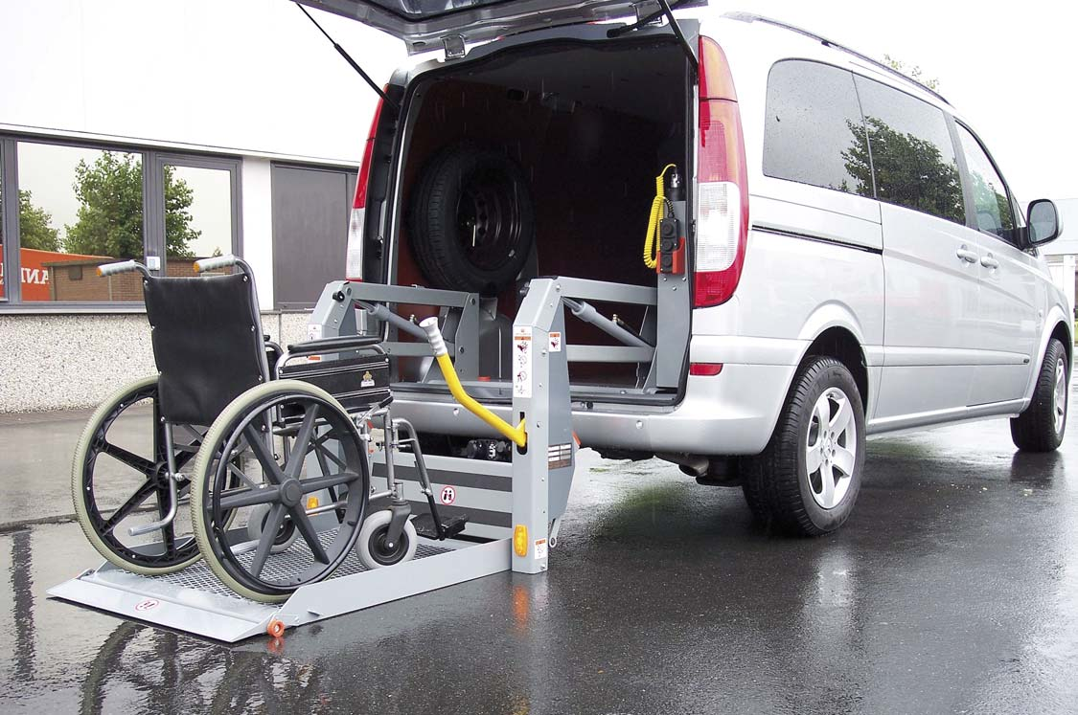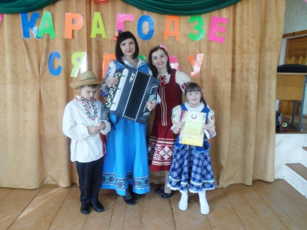

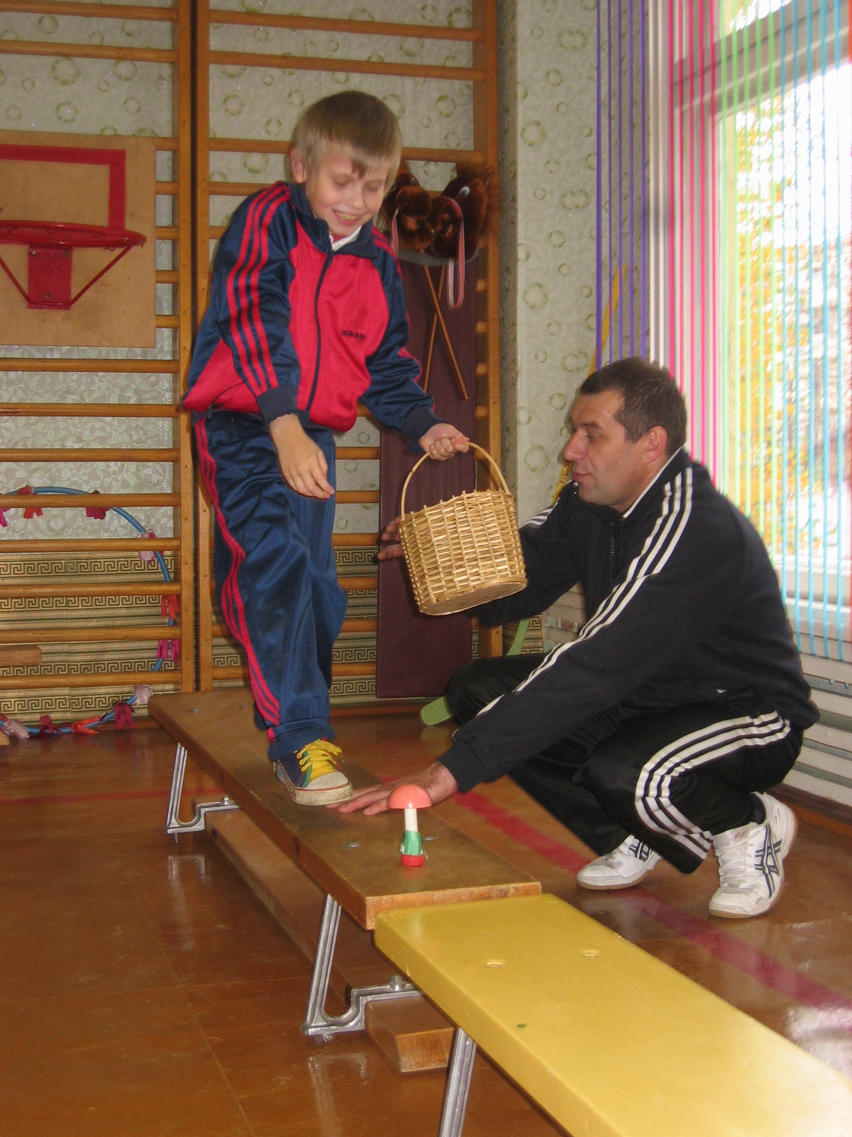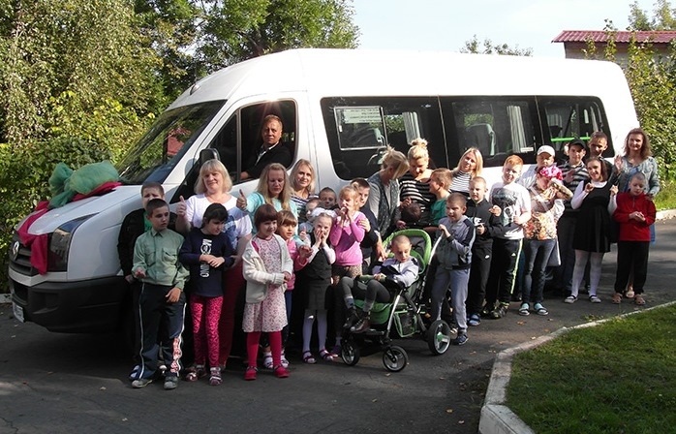

- Наименование проекта: Доступность образования для детей с инвалидностью
- Срок реализации проекта: 2020-2021 годы
- Организация – заявитель, предлагающая проект: Государственное учреждение образования «Бешенковичский центр коррекционно-развивающего обучения и реабилитации»
- Цели проекта:
создание равных возможностей детям с инвалидностью для получения ими образования и социальной реабилитации, участия в жизни общества, формирования жизнеспособной личности, включение их в активное социальное взаимодействие в обществе
- Задачи, планируемые к выполнению в рамках реализации проекта:
- обеспечение равных возможностей детей-инвалидов для получения образования среди своих сверстников;
- организация подвоза детей с инвалидностью для обучения, коррекции и реабилитации в учреждение образования;
- формирование позитивного общественного мнения в отношении детей с инвалидностью;
- улучшение морально-психологического положения детей с инвалидностью в семье, коллективе сверстников, обществе
- Целевая группа:
- дети-инвалиды с детским церебральным параличом;
- дети-инвалиды с нарушением функций опорно-двигательного аппарата;
- дети-инвалиды с нарушением интеллектуального развития;
- дети-инвалиды с нарушением слуха;
- дети-инвалиды с нарушением зрения;
- дети-инвалиды с нарушением эмоционально-волевой сферы;
- дети-инвалиды с комбинированными нарушениями
- Краткое описание мероприятий в рамках проекта:
- приобретение специального транспортного средства с подъемником, местом для инвалидных колясок;
- стажировка водителя, осуществляющего перевозку детей-инвалидов;
- организация сопровождения педагогическими работниками детей-инвалидов в учреждение образования и домой;
- активное участие детей с инвалидностью в праздниках, конкурсных и спортивных мероприятиях, фестивалях художественного творчества и т.п. наравне со здоровыми сверстниками;
- работа с населением и средствами массовой информации по формированию позитивного отношения к детям с инвалидностью (издание буклетов, видеороликов, текстовой информации)
- Общий объем финансирования (в долларах США):
источник финансирования | объем финансирования (в долларах США)
средства донора | 48571
софинансирование | 8571
- Место реализации проекта: Республика Беларусь, Витебская область, г.п. Бешенковичи
- Контактное лицо: Мороз Елена Ивановна, директор ГУО «Бешенковичский центр коррекционно-развивающего обучения и реабилитации», 8 02131 6 44 21

Humanitarian project
State Educational Institution «Center for Correction and Development Education and Rehabilitation of Beshenkovichi»

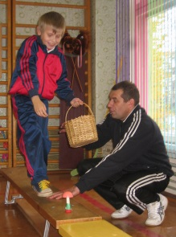
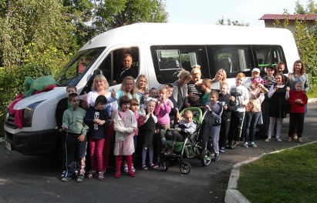

- Project name: Access to education for the disabled children
- Term of project implementation: 2020-2021
- The applicant, the proposed project is: the State Educational Institution «Center for Correction and Development Education and Rehabilitation of Beshenkovichi»
- Project objective:
creation of equal opportunities of the disabled children for their education and social rehabilitation, participation in society, the formation of a viable personality, their inclusion in active social interaction with society
- Tasks planned for implementation within the framework of the project:
- ensuring equal opportunities of the disabled children of getting education among their peers;
- organization of transportation of the disabled children for training, correction and rehabilitation in the educational institution;
- formation of positive public opinion on children with disabilities;
- improving the moral and psychological status of the disabled children in the family, among peers and in society
- Task force:
- the disabled children with cerebral palsy;
- the disabled children with disorders of the musculoskeletal system;
- the disabled children with intellectual disabilities;
- children with hearing impairment;
- children with visual impairment;
- children with disabilities with the violation of the emotional-volitional sphere;
- the disabled children with combined disabilities
- Brief description of project activities:
- the purchase of a special vehicle with a lift, a place for wheelchairs;
- training of the driver carrying out transportation of the disabled children;
- organization of support by teaching staff of the disabled children to the educational institution and home;
- active participation of the disabled children in festivals, competitions and sporting events, festivals, artistic creativity, etc. on an equal basis with their healthy peers;
- work with the population and the media on the formation of a positive attitude towards children with disabilities (publication of booklets, videos, text information)
- Total funding (in us dollars)):
source of financing | funding (in us dollars))
donor funds | 48571
co-financing | 8571
- Project location: Republic of Belarus, Vitebsk region, Beshenkovichi
- Contact person: Elena Moroz, Director of the State Educational Institution «Center for Correction and Development Education and Rehabilitation of Beshenkovichi»,
8 02131 6 44 21

